GUÍA DE EJERCICIOS

“Teorema de Pitágoras presente en otras figuras planas”

NOMBRE: | FECHA:

1. Halla la medida en centímetros, de la diagonal de un cuadrado cuyo lado mide 10 cm.  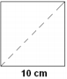 | 2. Halla la medida, en centímetros, de la altura de un rectángulo, cuya base mide 35 cm y su diagonal 37 cm:  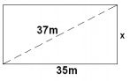
3. El dormitorio de Pablo es rectangular, y sus lados miden 3 metros de ancho y 4 metros de largo. Ha decidido dividirlo en dos partes triangulares con una cortina que une dos vértices opuestos.
¿Cuántos metros deberá medir la cortina?
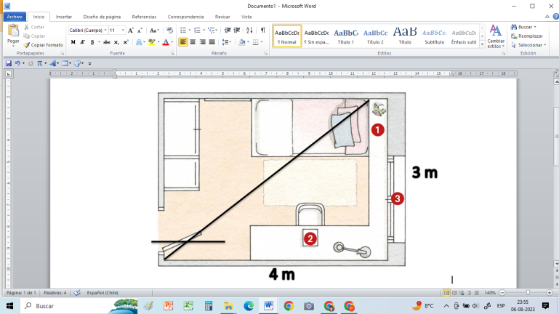

4. Halla la medida de la altura de un triángulo equilátero de 8 cm de lado.  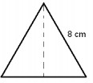 | 5. Calcula la medida, en decímetros, de cada lado de un rombo, sabiendo que sus diagonales miden 12 y 16 decímetros.  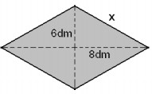
6. Los lados paralelos de un trapecio rectángulo miden 13dm y 19dm, y el lado oblicuo mide 10 dm. Calcula la longitud de la altura.  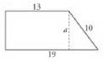 | 7. Encuentra el área del cuadrado de la figura.  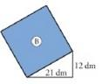
8. Halla la medida de la altura de un trapecio rectángulo, cuya base mayor mide 28 metros, su base menor 20 metros y su lado oblicuo 17 metros:  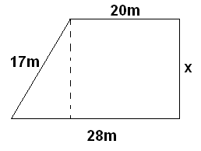 | 9. Halla la medida del perímetro de un trapecio isósceles de bases 15 y 10 centímetros, y una altura de 8 cm  